Caso de Uso Cadastrar Ordem de Produção
[Each use case in the project has a unique identifier. Typically this reference is held in a database and used to cross-reference the use case against other requirements, such as those that might arise out of test plan.]
[The name is an active verb phrase, the goal of the primary actor, and something that the system can deliver to the primary actor.
e.g. Purchase Item, Withdraw Cash, Transfer Funds, Maintain Curve Definition…]

Versão | Autor | Data | Descrição
 |  | 25 setembro 2008
1.1 | Cleusa | 17 de outubro 2008 | Revisão

Escopo
O caso de uso Cadastrar Ordem de Produção compreende a ação inclusão de uma ordem de produção no sistema.

[Describe the perceived scope of the use case. The full scope of a use case is rarely understood at the outset. However, this information is crucial to the project team’s understanding of what should be achieved by the use case. Therefore always state the perceived scope as soon as work begins. It is most likely that this early statement will need to be updated as work progresses.]

Descrição
Este processo disponibiliza ao usuário a opção de incluir uma Ordem de Produção no sistema. O usuário poderá, também, retornar ao caso de uso Pesquisar Ordem de Produção.

Precondições
Este Caso de Uso pode iniciar somente se as seguintes precondições forem atendidas:
- O usuário deve ter acesso à tela Cadastrar Ordem de Produção;
- O usuário deve ter clicado no botão "Novo" no caso de uso Pesquisar Ordem de Produção.

Pós-condição de Sucesso
Após o término normal deste caso de uso o sistema deve ter realizado a inclusão da Ordem de Produção.

Pós-condição de Fracasso
Para o término anormal deste caso de uso, o sistema deve considerar todas as possíveis falhas, e correspondentes ações, abaixo:
F1: Falha no sistema:
Gravar as informações sobre a exceção na log e apresentar mensagem de erro ao usuário. Pegar a data e hora do sistema operacional.

Ator Primário
Usuário

Fluxo de Eventos Principal
- O sistema apresenta a tela Cadastrar Ordem de Produção (DV1);
- O sistema verifica parâmetro (R1);
- O sistema limpa todos os campos;
- O sistema habilita os botões "Voltar", "Salvar", "Executar" e "Cancelar" (R2);
- O usuário preenche os campos da tela (A5), (A8), (R5);
- O usuário clica em "Adicionar" (A7), (A3);
- O sistema insere os dados no grid (E7), (E8), (E9), (E10);
- O usuário clica em "Salvar" (A1), (A6);
- O sistema salva a Ordem de Produção (E1), (E2), (E3), (E4), (E6), (E7), (E8), (E9), (E10), (E11), (E12);
- O sistema registra a ação na log de alteração (R7);
- O sistema atualiza saldo em estoque;
- O sistema apresenta a mensagem "Item salvo com sucesso!";
- O sistema habilita os botões "Voltar", “Novo” e "Salvar" (superior), (A2), (R2);
- O sistema desabilita o botão "Pesquisar";
- O caso de uso é finalizado.

Fluxo de Eventos Alternativo

- O botão "Voltar" é pressionado:
- O sistema chama o caso de uso Pesquisar Ordem de Produção;
- O caso de uso é finalizado.

- O botão "Novo" é pressionado:
- Retorna ao passo 3 do fluxo principal (R4).

- O botão "Novo", na área de "Itens", é pressionado:
- O sistema limpa os campos da área de “Itens”;
- Retorna ao fluxo principal (R4).

- O usuário não confirma a operação:
- Retorna ao menu principal.

- O botão de pesquisa de Refeição é pressionado:
- O sistema chama o caso de uso Pesquisar Refeição (R10);
- O usuário seleciona a Refeição desejada;
- O sistema preenche o campo Refeição (R11);
- Retorna ao fluxo principal.

- O botão "Excluir", na área de "Itens", é pressionado:
- O sistema apresenta a seguinte mensagem "Tem certeza que deseja excluir o item selecionado?" (R4), (E5);
- O usuário confirma a operação (A4);
- O sistema exclui o item selecionado;
- O sistema registra a ação na log de alteração (R7);
- O sistema apresenta a mensagem: "Item excluído com sucesso";
- O caso de uso é finalizado.

- Inserção de mais dados no grid:
- O usuário preenche os campos na área “Itens”;
- O usuário clica no botão “Adicionar”;
- O sistema insere os dados no grid;
- Retorna ao fluxo principal.

- O botão de pesquisa de Produto é pressionado:
- O sistema chama o caso de uso Pesquisar Produto (R10);
- O usuário seleciona o Produto desejado;
- O sistema preenche o campo Produto (R11);
- Retorna ao fluxo principal.

Fluxo de Eventos de Exceção
- Campo "Código" não informado:
- O sistema exibe a mensagem: "Alguns campos de preenchimento obrigatório não foram informados. Preencha os campos em destaque";
- O sistema marca o nome do campo em negrito e vermelho e seta o foco no campo de preenchimento obrigatório não preenchido;
- O caso de uso é reiniciado.

- Campo "Código" é inválido:
- O sistema consiste o campo "Setor" (R12);
- O sistema exibe a mensagem: "Setor Inválido. O valor informado para o campo Setor deve ser correspondente a um item já cadastrado";
- O caso de uso é reiniciado.

- Campo "Setor" não informado:
- O sistema exibe a mensagem: "Alguns campos de preenchimento obrigatório não foram informados. Preencha os campos em destaque";
- O sistema marca o nome do campo em negrito e vermelho e seta o foco no campo de preenchimento obrigatório não preenchido;
- O caso de uso é reiniciado.

- Campo "Motivo" não informado:
- O sistema exibe a mensagem: "Alguns campos de preenchimento obrigatório não foram informados. Preencha os campos em destaque";
- O sistema marca o nome do campo em negrito e vermelho e seta o foco no campo de preenchimento obrigatório não preenchido;
- O caso de uso é reiniciado.

- Campo "Setor" é inválido:
- O sistema consiste o campo "Setor" (R12);
- O sistema exibe a mensagem: "Setor Inválido. O valor informado para o campo Setor deve ser correspondente a um item já cadastrado";
- O caso de uso é reiniciado.

- Nenhum item selecionado para exclusão:
- O sistema apresenta a mensagem: "Selecione um item para exclusão";
- Retorna ao fluxo principal.

- Campo "Produto" não informado:
- O sistema exibe a mensagem: "Alguns campos de preenchimento obrigatório não foram informados. Preencha os campos em destaque";
- O sistema marca o nome do campo em negrito e vermelho e seta o foco no campo de preenchimento obrigatório não preenchido;
- O caso de uso é reiniciado.

- Campo "Qtde" não informado:
- O sistema exibe a mensagem: "Alguns campos de preenchimento obrigatório não foram informados. Preencha os campos em destaque";
- O sistema marca o nome do campo em negrito e vermelho e seta o foco no campo de preenchimento obrigatório não preenchido;
- O caso de uso é reiniciado.

- Campo "Produto" é inválido:
- O sistema consiste o campo "Produto" (R12);
- O sistema exibe a mensagem: "Produto Inválido. O valor informado para o campo Produto deve ser correspondente a um item já cadastrado";
- O caso de uso é reiniciado.

- Campo "Qtde" é inválido:
- O sistema consiste o campo "Qtde" (R14);
- O sistema exibe a mensagem: "O valor informado para o campo Qtde é inválido. O valor deve ser do tipo numérico";
- O caso de uso é reiniciado.

- Campo "Data" não informado:
- O sistema exibe a mensagem: "Alguns campos de preenchimento obrigatório não foram informados. Preencha os campos em destaque";
- O sistema marca o nome do campo em negrito e vermelho e seta o foco no campo de preenchimento obrigatório não preenchido;
- O caso de uso é reiniciado.

- Campo "Data" inválido:
- O sistema consiste a data (R13);
- O sistema exibe a mensagem: "A data informada é inválida. Informe uma data válida!";
- O caso de uso é reiniciado.

- Campo "Refeição" é inválido:
- O sistema consiste o campo "Produto" (R12);
- O sistema exibe a mensagem: "Produto Inválido. O valor informado para o campo Produto deve ser correspondente a um item já cadastrado";
- O caso de uso é reiniciado.

Visão de Dados
DV1 - Cadastrar Ordem de Produção

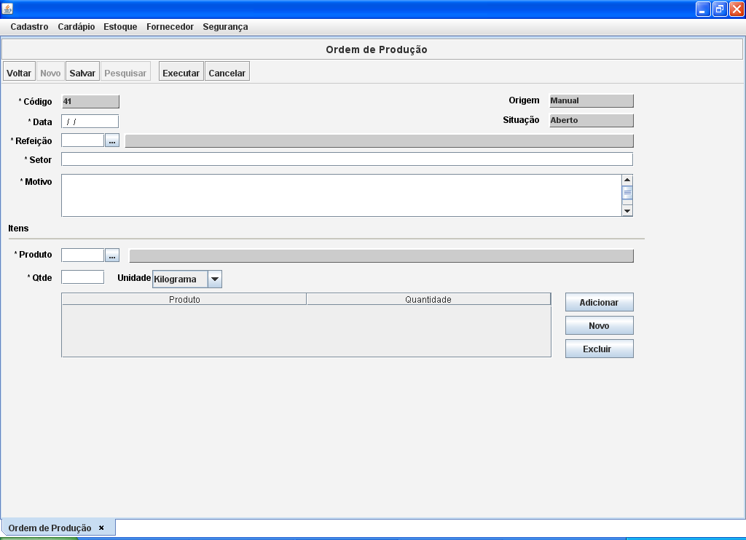

Diagrama de Caso de Uso
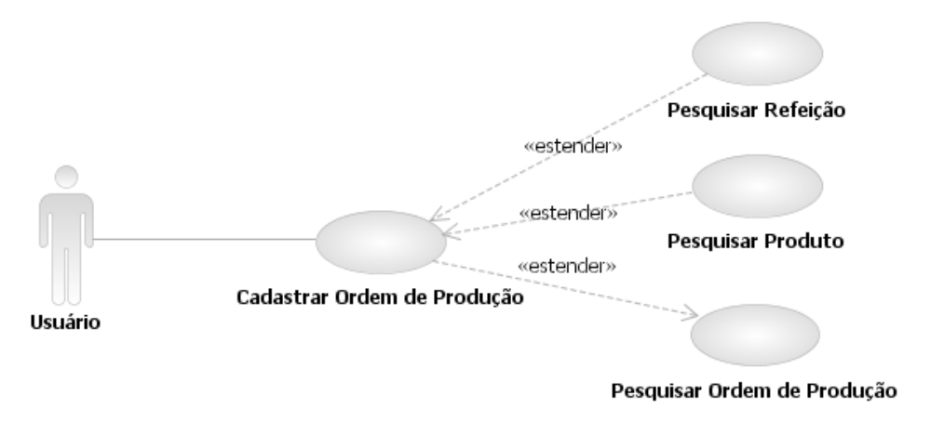

Diagrama de Caso de Uso

Fluxo Principal
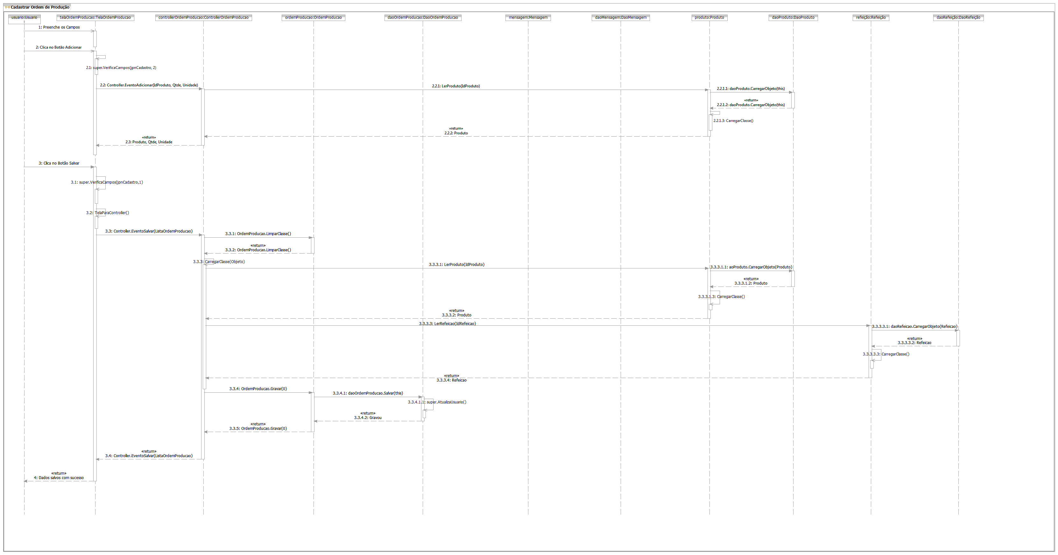

A1 – Clica no botão Voltar
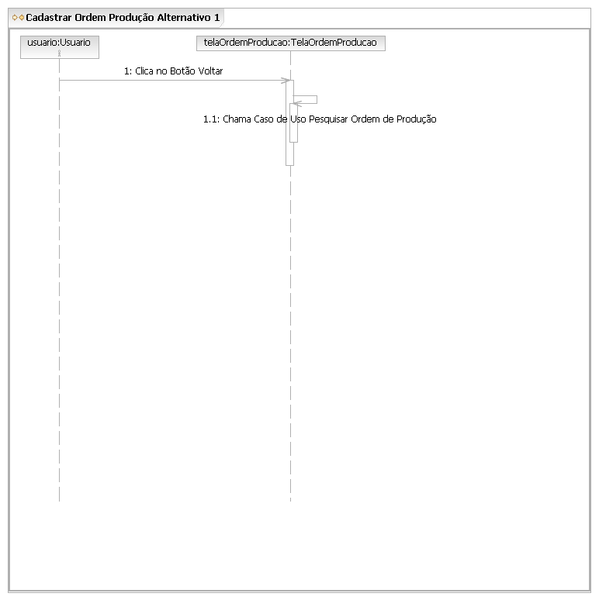

A2 – Clica no botão Novo
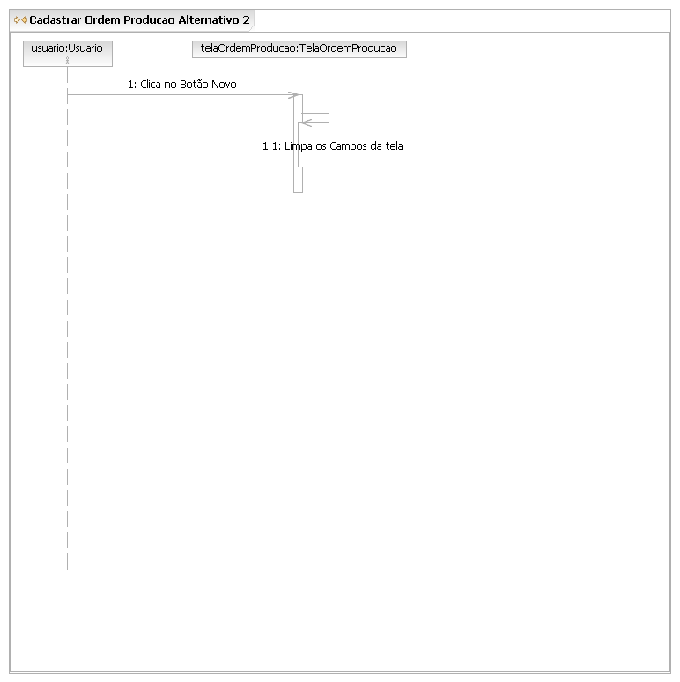

A3 – Clica no botão Novo do grid
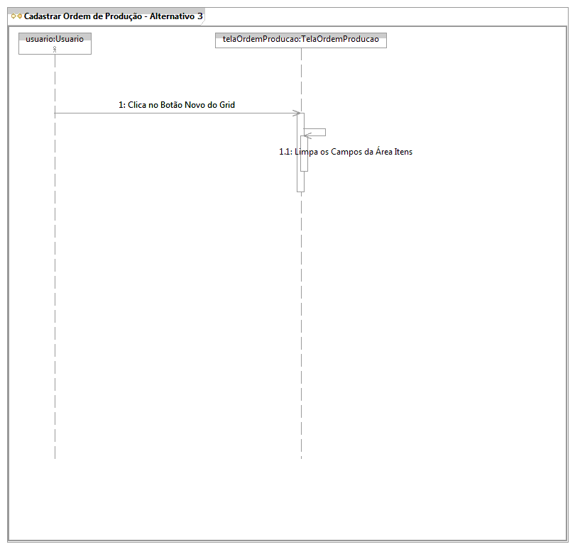

A5 – Clica no botão Refeição
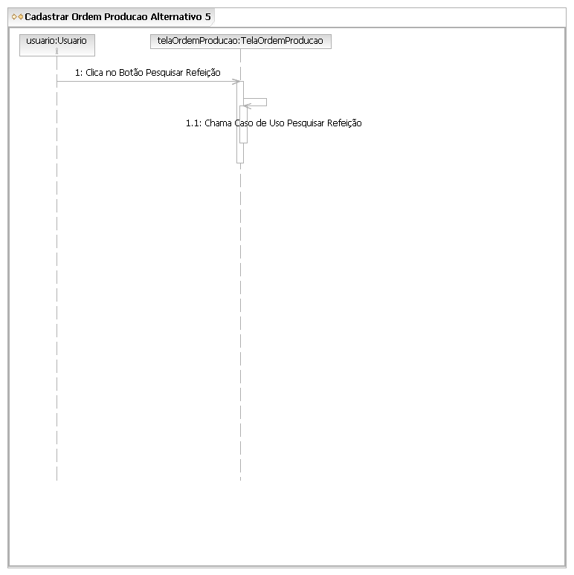

A6 – Clica no botão Excluir do grid
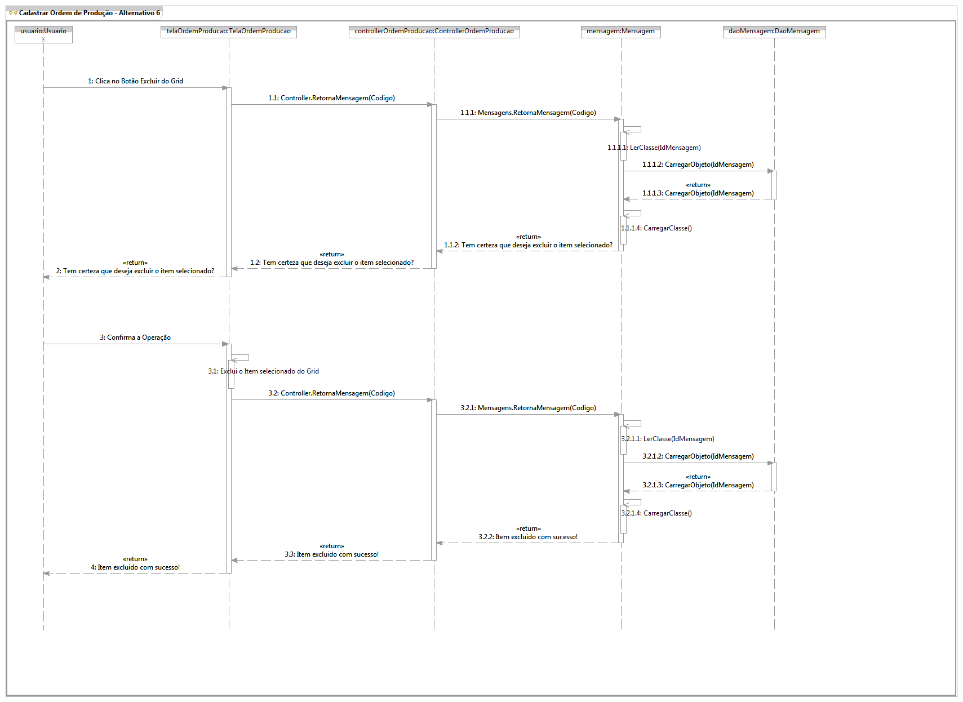

A8 – Clica no botão Pesquisar Produto
